全國高級中等學校閱讀心得寫作比賽參賽作品格式規則說明
壹、閱讀心得寫作比賽「作品標題」與書籍相關欄位說明：
一、參賽標題：請填寫您參賽文章的標題。
二、書籍ISBN：請輸入您所閱讀書籍的ISBN（國際標準書號）共10-13碼數字，若ISBN數字當中有"-"符號，如：978-986-6571-06-0，請不要輸入"-"，請直接鍵入數字，如：9789866571060。若書籍本身沒有ISBN，則不用輸入ISBN，該欄位請填寫"無"。
(方法)：翻到書籍的背面，在書籍條碼的上方，你會發現有10-13碼數字，就是ISBN，如下圖：

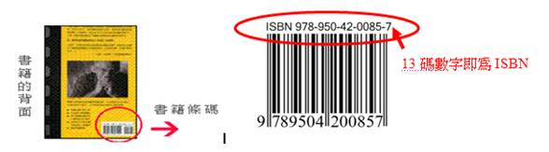
三、書名：請完整填寫書名的主標題與副標題，主標題與副標題間請用「：」隔開。
四、書籍作者、編譯者：若有兩位以上作者、編譯者，請以「/」符號隔開。
五、 出版單位：請填寫書籍之出版單位名稱（請輸入一般簡稱即可，如遠流、洪範…）。
六、出版年月：請依西元紀年方式，填寫出版年月。如：2005年09月01日。
七、版次：請填寫版次，如：初版、二版、三版…。

貳、閱讀心得寫作比賽「文章內容」欄位說明：
（壹）、參賽文章內容格式
一、圖書作者與內容簡介：關於圖書作者與內容簡介，中文一百字~二百字，英文四十字~八十字。
二、內容摘錄：請摘錄書中有意義之文字，中文一百字~三百字，英文六十字~一百五十字，並務需註明摘錄文字出處之頁碼。
三、我的觀點：此部份即為分享個人對文章之心得與感想，中文一千字以上，英文六百字以上。
四、討論議題：請針對書籍內容至少提出一個相關的討論議題。

（貳）、參賽文章版面要求
一、 所有標點符號，除文中之英文字及「內容摘錄」之頁碼請使用英數小寫外，其餘規定使用中文全形之標點符號。需空格的部份請以[中文全形空白]鍵輸入。
二、段落開頭與一般中英文寫作相同。
三、段落與段落之間務請空一行。

